Informácia k zmenám registra pôdy LPIS počas roka 2015.

Pre rok 2014 Národné poľnohospodárske a potravinárske centrum - Výskumný ústav pôdoznalectva a ochrany pôdy aktualizoval a naďalej bude aktualizovať mnohé diely LPIS. Zmenšenie výmery dielov je spôsobené z dôvodu stavebnej činnosti a z dôvodu nedostatočného obhospodarovania plôch, najmä trvalých trávnych porastov. Na základe novších ortofotomáp sa z výmery dielov vynímajú výmery neoprávnených prvkov ako budovy, cesty, náletové dreviny, prípadne rozširujúce sa okrajové časti lesa. Uvedené vyňatia sa vykonávajú na základe postupov prijatých po zisteniach auditu Európskej komisie a vyplývajú z príslušnej legislatívy EÚ.
Počas roka 2015 sa v rámci cyklickej aktualizácie LPIS aktualizujú KD LPIS na podklade už piateho cyklu obnovy digitálnych ortofotomáp (západné Slovensko bolo nasnímané v roku 2014) KD LPIS lokalizované v rámci západného Slovenska. Jedná sa o cca jednu tretinu územia SR. Tieto zmeny sú exportované z registra LPIS raz do mesiaca.
Exportované mesačne sú aj aktualizácie KD LPIS ktoré sa vykonávajú z kontrol na mieste – KNM, tieto prebiehajú v rámci celej SR.

Detailné informácie o zmene hraníc je možné získať na internetovej stránke www.podnemapy.sk, kde je možné zároveň zobraziť hranice dielov platné pre rok 2015 k 4.3.2015 (vyznačené červenou farbou) zároveň s aktuálnymi hranicami dielov pre rok 2015 (vyznačené žltou farbou).

Zmena výmery je len dôsledkom zmeny hraníc dielu z vyššie uvedených dôvodov. Príklad vyňatia náletov na TTP je možné vidieť na obrázku 1. Plocha medzi červenou hranicou a žltou hranicou označená šípkami bola z LPIS pre rok 2015 vyňatá a spôsobila zníženie výmery oproti stavu LPIS počas podávania žiadostí. Tieto zmeny majú za dôsledok aj zníženie výmer na agroenvironmentálno – klimatické opatrenia (napr. biotopy). Prakticky to znamená, že z dôvodu nedostatočného obhospodarovania došlo k zníženiu výmery biotopu. Príklad vyňatia stavby je možné vidieť na obrázku 2.
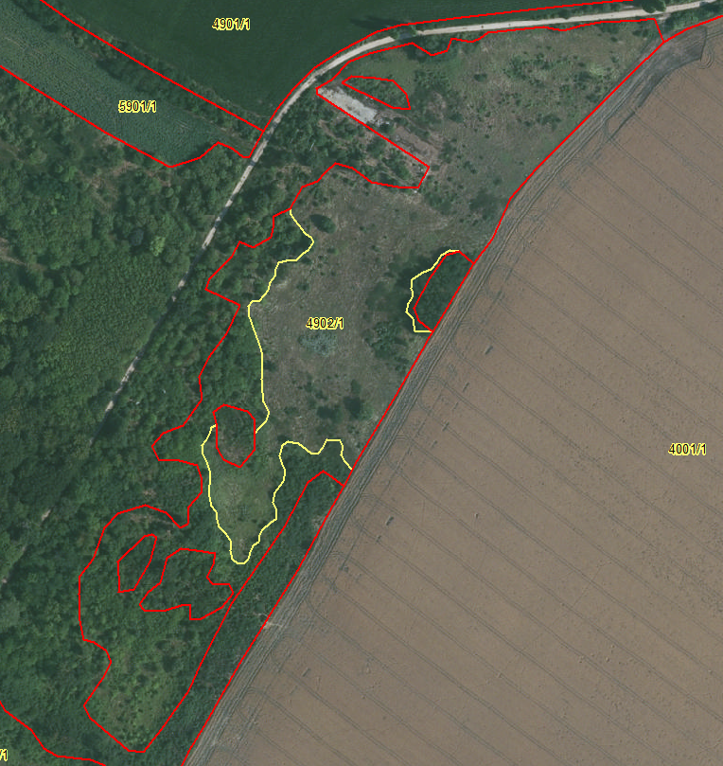
Obr. 1
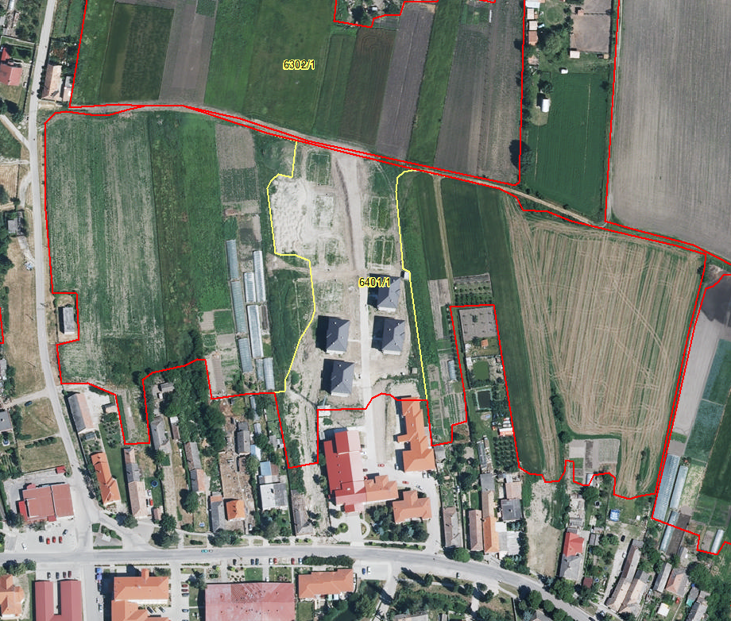
Obr. 2
Zoznam lokalít určených k cyklickej aktualizácii v roku 2015:
Holíč, Skalica, Chvojnica, Vrbovce, Veľká Javorina, Bošáca, Drietoma, Opatová, Omšenie, Vápeč, Zliechov, Kľačno, Sekule, Borský Svätý Jur, Šaštín, Šajdíkove Humence, Prietrž, Brezová pod Bradlom, Krajné, Čachtice, Hrádok, Zlatníky, Chlievany, Uhrovec, Nováky, Sebedražie, Malé Leváre, Závod, Lakšárska Nová Ves, Prievaly, Jablonica, Dobrá Voda, Vrbové, Piešťany-letisko, Hubina, Velušovce, Chynorany, Brodské, Gbely, Radošovce, Sobotište, Turá Lúka, Stará Turá, Dolné Srnie, Beckov, Trenčianske Jastrabie, Timoradza, Kšinná, Nitrianske Rudno, Lazany, Nová Stráž, Iža, Patince, Kravany nad Dunajom, Obid, Štúrovo-papiereň, Partizánske, Čereňany, Podhradie pri Novákoch, Gajary, Leváre, Rohožník, Plavecký Mikuláš, Smolenice, Dolná Krupá, Veľké Kostoľany, Drahovce, Radošina, Urmince, Krnča, Klíž, Veľké Pole, Ostrý Grúň, Záhorská Ves, Láb, VO Záhorie, Pernek, Dubová, Suchá nad Parnou, Špačince, Leopoldov, Pastuchov, Nové Sady, Lefantovce, Velčice, Topoľčianky, Jedľové Kostoľany, Žarnovica, Zohor, Pajštún, Limbach, Šenkvice, Cífer, Zeleneč, Vinohrady nad Váhom, Rišňovce, Lužianky, Žirany, Jelenec, Zlaté Moravce, Hronský Beňadik, Tekovská Breznica, Devínska Nová Ves, Vinohrady, Vajnory, Senec, Kráľová pri Senci, Sládkovičovo, Váhovce, Hájske, Cabaj-Čápor, Čechynce, Vráble, Mochovce, Tlmače, Drženice, Sihoť, Petržalka, Rovinka, Čakany, Jelka, Čierna Voda, Matúškovo, Šaľa, Jatov, Komjatice, Maňa, Lok, Kalná nad Hronom, Brhlovce, Moravce, Medovarce, Čelovce, Rusovce, Hamuliakovo, Paka, Orechová Potôň, Dunajský Klátov, Kráľov Brod, Žihárec, Palárikovo, Kostolný Sek, Hul, Bardoňovo, Tekovské Lužany, Zbrojníky, Hokovce, Turovce, Vinica, Dobrohošť, Kračany, Dolný Bar, Topoľníky, Neded, Zemné, Dvory nad Žitavou, Semerovo, Kolta, Nýrovce, Šalov, Kubáňovo, Tešmák, Veľká Ves nad Ipľom, Bodíky, Gabčíkovo, Pataš, Veľký Meder, Bodzianske Lúky, Nesvady, Bajč, Pribeta, Svodín, Bíňa, Sikenička, Sap, Medveďov, Tôň, Okoličná na Ostrove, Kameničná, Chotín, Modrany, Gbelce, Belá, Bajtava, Burda, Trávnik, Zlatná na Ostrove

